УДК. 744 (075.8)

**В.В. Орехов, И.Б. Аббасов**

Таганрогский технологический институт Южного федерального университета, г. Таганрог

**КОНЦЕПТУАЛЬНАЯ моделЬ САМОЛЕТА-АМФИБИИ**

***Аннотация***

***Орехов В.В., Аббасов И.Б. Концептуальная модель самолета-амфибии.*** *Представлена разработка концептуальной модели нового самолета-амфибии. Поиск вариантов обвода фюзеляжа проведен на основе бионических форм. Предложены новые визуально-графические решения, приведены этапы моделирования разработанной концепции.*

***Ключевые слова:*** *концептуальная модель; самолет-амфибия; бионика; обвод фюзеляжа; тонированная модель.*

**Постановка проблемы.** Авиация продолжает играть важную роль в мировой экономке, остается потребность в быстром и относительно дешевом виде транспорта. Это потребность может возникать как в гражданской, так и в военной авиации. В случае природных катаклизм, техногенных катастроф оперативная помощь авиации всегда наиболее востребована.

**Анализ литературы.** Для спасательных целей наряду с авиацией сухопутного базирования все чаще используются самолеты–амфибии. Пожарные гидросамолеты в последние годы не заменимы при тушении пожаров на огромных лесных массивах. Сегодня одним из мировых лидеров среди гидросамолетов для тушения пожаров является самолет-амфибия Бе-200 производства ТАНТК им. Г.М. Бериева [1]. На основе обзора современных самолетов амфибий можно отметить следующие малые суда вместимостью до 14 человек: самолет-амфибия Бе-103 производства ТАНТК им. Г.М. Бериева; летающая лодка Airmaster Avalon-680 производства США; амфибия Do-24 производства немецкой фирмы [Dornier](http://www.airwar.ru/firm/d.html) Seastar [2].

**Цель статьи**. Данная работа посвящена разработке концептуальной модели нового самолета-амфибии среднего класса: количество пассажиров до 25 человек, возможность использования для перевозки грузов с учетом стандартных авиаконтейнеров. Следует отметить, что вопросы компьютерного моделирования самолетов-амфибий были рассмотрены в работах [3-5].

**Поиск бионических форм.** При разработке концепции используется метод проектирования на основе бионических форм. В процессе работы над эскизами обводов был найден ряд решений, основой для которых стали природные биологические формы, обитающие в данной среде (рис. 1).

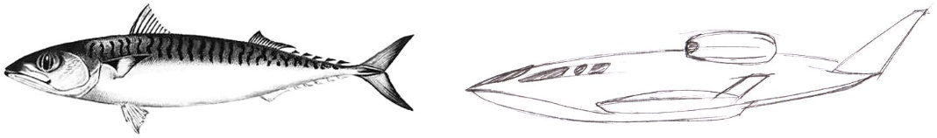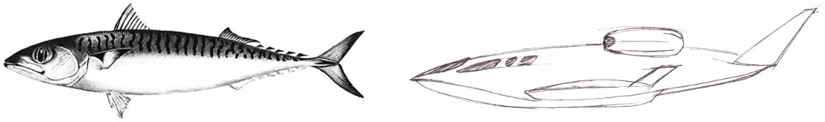

Рисунок 1 – Скумбрия и эскиз фюзеляжа самолета-амфибии

Млекопитающие, рыбы и птицы могут предоставить разработчику интересные визуальные решения. При этом фюзеляж самолета, а тем более летающей лодки одновременно должен отвечать требованиям аэро- и гидродинамики. Поэтому перед конструкторами стоит задача по решению компромисса.

**Концептуальное решение.** В основе концепции будущего самолета лежит водоизмещающее крыло с возможностью глиссирования на трех точках (редан, правая и левая задние кромки центроплана). Эта схема дает существенное преимущество в устойчивости движения по воде на взлетно-посадочных режимах. Низкое расположение крыла относительно лодки, создает повышение подъемной силы за счет экранного эффекта на взлете и посадке, позволяет упростить и облегчить конструкцию самолета [6,7].

Размеры корпуса прототипа должны учитывать требования будущего интерьера и задачи по размещению грузовых контейнеров (рис. 2). Размах крыла составляет 18,5 м, длина самолета 16,9 м, высота 4, 87 м.

Для грузового варианта предусмотрено увеличение длины фюзеляжа на 1м с помощью вставки. Это сделано для размещения по правому борту грузового люка размером 1700х1700 мм. Экипаж – 2 человека (в варианте бизнес-класса еще один стюард). В пассажирской кабине могут размещаться до 26 пассажиров, в грузовом варианте предусматривается 4 контейнера LD2.

Законцовки крыла служат для увеличения эффективного размаха [крыла](http://ru.wikipedia.org/wiki/%D0%9A%D1%80%D1%8B%D0%BB%D0%BE_%D1%81%D0%B0%D0%BC%D0%BE%D0%BB%D1%91%D1%82%D0%B0), снижая [индуктивное сопротивление](http://ru.wikipedia.org/wiki/%D0%98%D0%BD%D0%B4%D1%83%D0%BA%D1%82%D0%B8%D0%B2%D0%BD%D0%BE%D0%B5_%D1%81%D0%BE%D0%BF%D1%80%D0%BE%D1%82%D0%B8%D0%B2%D0%BB%D0%B5%D0%BD%D0%B8%D0%B5), создаваемое срывающимся с конца стреловидного крыла вихрем. Для обеспечения непотопляемости, крыло самолета разделено водонепроницаемыми переборками на отсеки. Хвостовое оперение – вертикальное, однокилевое, свободнонесущее. В верхней части киля установлен управляемый стабилизатор. Шасси трехстоечное, диаметр катков задних стоек больше переднего. В качестве силовой установки предполагается использование 2 турбореактивных двигателей, расположенных на пилонах.

Самолет предназначен для использования на линиях малой протяженности в регионах с большим количеством мелких водоемов, труднодоступных для других видов транспорта. Может применяться для перевозки пассажиров, грузов, противопожарного надзора, патрулирования, экологического контроля акваторий, оказания срочной медицинской помощи, обеспечения аварийно-спасательных работ, отдыха и туризма.

**Метод моделирования.** После эскизирования выполняется детальная прорисовка модели с привязкой к размерам среды, в которой планируется эксплуатация, биометрическим параметрам человека с учетом требований эргономики. После этого наступает этап моделирования на основе эскизного проекта. В данной работе для моделирования используется графическая система трёхмерного моделирования 3ds Max. Наряду со многими графическими системами трехмерного моделирования 3ds Max позволяет создавать проекты практически любой сложности [8]. Она дает возможность работать с чертежами, выполненными в других графических пакетах, тем самым, предоставляя пользователю большой простор для работы.

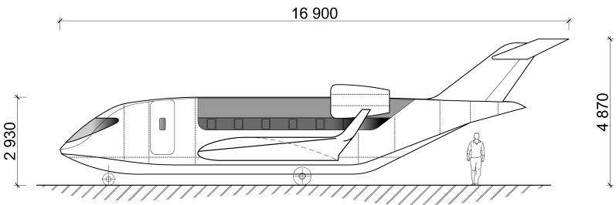

Рисунок 2 – Вид прототипа с левого борта

Разработка модели начинается с создания трех перпендикулярных плоскостей, с размещенными на них изображениями проекционных чертежей. Одновременная работа в трех плоскостях упрощает процесс построения модели. Для создания трехмерной модели самолета-амфибии можно использовать различные методы моделирования. В данной работе используется метод полигонального выдавливания _extrude_. В системе 3ds Max полигональное моделирование имеет ряд особенностей. Для облегчения работы можно построить одну половинку, другая половинка достраивается автоматически на завершающем этапе.

Методом последовательного выдавливания группы полигонов и последующей подгонкой по проекциям, строятся контуры корпуса самолета (рис. 3). На завершающем этапе, производится зеркальное копирование полученной модели.

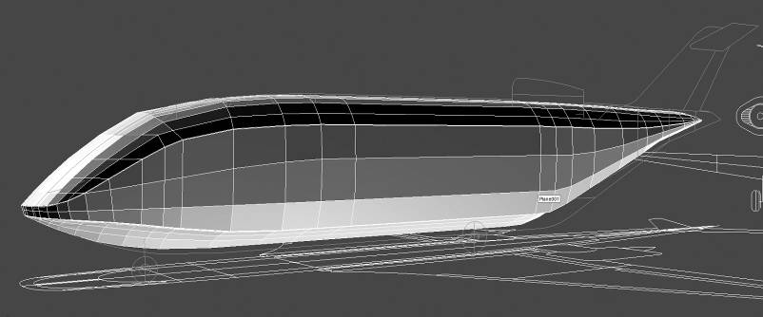

Рисунок 3 – Вид прототипа

**Тонирование и визуализация сцены.** Достаточно важной деталью любой сцены 3ds Max является освещение. Почти во всех сценах обычно используется один из двух типов освещения - естественное или искусственное. Естественное освещение применяется в наружных сценах, искусственное освещение обычно предназначено для внутренних сцен.

Для создания естественного освещения лучше всего использовать источники, излучающие направленные в одну сторону параллельные лучи света. Этот тип освещения можно создать с помощью направленного света. Искусственное освещение, как правило, создается при помощи нескольких источников света с невысокой интенсивностью.

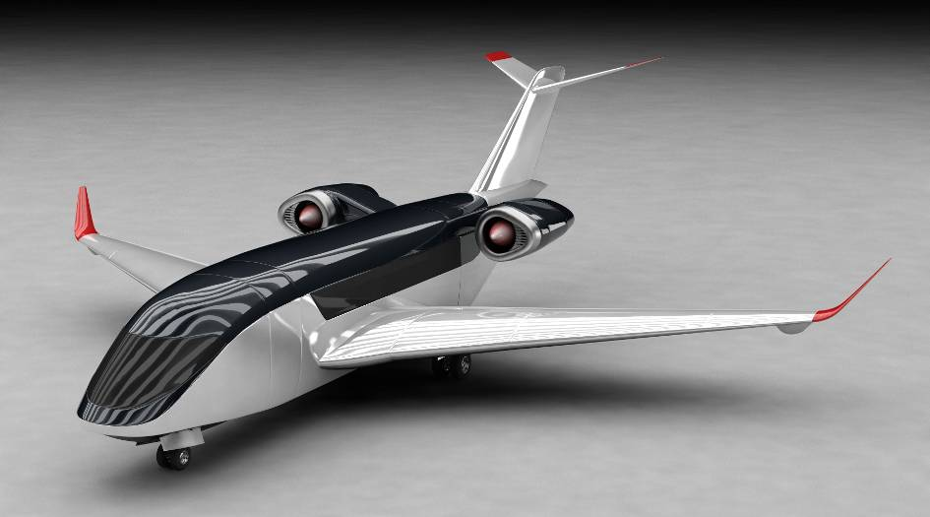

Рисунок 4 – Визуализация тонированной модели самолета-амфибии

Объекты, составляющие сцену, могут быть визуализиро­ваны с различной степенью точности. В графической системе 3ds Max используется несколько механизмов визуализации: для про­смотра объектов в окне проекции, для просмотра эскизов ма­териалов и для получения конечного изображения. Эти ме­ханизмы позволяют найти компромисс между скоростью и качеством.

Необходимо отметить, что возможности стандартного визуализатора не позволяют получить реалистичное изображение. Для визуализации данной модели самолета-амфибии был использован модуль визуализации v-ray [9]. Его возможности значительно выше, и она позволяет получить фотореалистичное изображение. Результат визуализации сцены тонированной модели самолета-амфибии представлен на рис. 5.

**Выводы.** В заключение можно отметить, что в работе были рассмотрены вопросы моделирования концепции самолета-амфибии. С помощью системы трехмерного моделирования 3ds Max были получены фотореалистичные модели объектов самолетостроения.

**Список литературы**

1. Официальный сайт Таганрогского авиационного научно-технического комплекса имени Г. М. Бериева/ Интернет-ресурс. - Режим доступа: www/URL: [www.beriev.com](http://www.beriev.com/).
2. Сайт /Интернет-ресурс. - Режим доступа www/URL: [http://www.airwar.ru](http://www.airwar.ru/)
3. Орехов В.В., Аббасов И.Б. Компьютерное моделирование многоцелевого самолета-амфибии Бе-200. Сборник материалов II международной научно-технической конференции «Информационно-управляющие системы и компьютерный мониторинг (ІУС КМ - 2011)». – Донецк. ДонНТУ, 2011. – Т.2. – С.151-153.
4. Орехов В.В., Аббасов И.Б. Компьютерное моделирование самолета-амфибии Бе-103 //Известия ЮФУ. Технические науки. – 2011. – № 1. – С.121-125.
5. Аббасов И.Б., Орехов В.В. Самолеты-амфибии. Компьютерное моделирование /И.Б. Аббасов, В.В. Орехов – Saarbrucken (Germany).:LAP Lambert Academic Publishing, 2012. – 69 с. ([www.lap-publishing.com](http://www.lap-publishing.com))
6. Петров, Г.Ф. Гидросамолеты и экранопланы России 1910 – 1999 /Г.Ф. Петров. – М.: Русавиа, 2000. – 248 с.
7. Житомирский Г. И. Конструкция самолетов: Учебник для студентов авиационных специальностей вузов. /Г.И. Житомирский – М.: Машиностроение, 1991.– 400с.
8. Аббасов И.Б. Основы трехмерного моделирования в графической системе 3 ds Max 2009: Учебное пособие /И.Б. Аббасов – М.: ДМК Пресс, 2009. – 176с.
9. Резников Ф.А. 3ds Max 2009. Установка, настройка и результативная работа /Ф.А. Резников – М.: Триумф, 2009. – 167с.